Scenariusz zajęć i zabaw dla dzieci w grupie I na dzień 23.11.20r.

TEMAT TYGODNIA : ,,Ja i moja rodzinka’’.
TEMAT DNIA : Mój dom .

Propozycje zabaw z rodzicami :

1. „Rodzina” – nauka wiersza.
Dom to przede wszystkim rodzina, a więc uczymy się krótkiego wierszyka o rodzinie wykorzystując palce dłoni np. robiąc kukiełki z papieru na palce :



Ten pierwszy to dziadziuś, (kciuk)
tuż obok babunia. (wskazujący)
Największy to tatuś, (środkowy)
a przy nim mamusia. (serdeczny)
A to ja dziecina mała, (mały)
i to jest rodzinka, moja ręka cała.

2. Moja rodzina: rozwijanie czynnego słownika dziecka. Swobodne wypowiedzi na temat najbliższych osób. ( imiona członków rodziny, ich ulubione zajęcia itd. )

3.Zabawa ruchowa przy muzyce : https://www.youtube.com/watch?v=LNouuY9zrKQ

4. Dom – działalność plastyczna , tworzymy domy na bazie pudeł kartonowych lub na dużych arkuszach papieru). Zadaniem rodziny jest: - wykonanie domu wraz z wizytówką (nazwiskiem rodziny)

Propozycja wykonania domu z kartonu , foto : internet
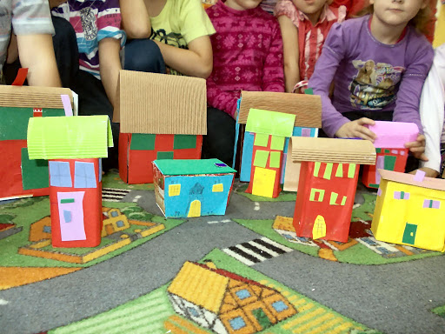

Drodzy Rodzice , kochane maluszki czekamy na Wasze zdjęcia wspólnych zabaw i prac plastycznych proponowanych lub dowolnych.
Nasz adres maluszki19@wp.pl.

